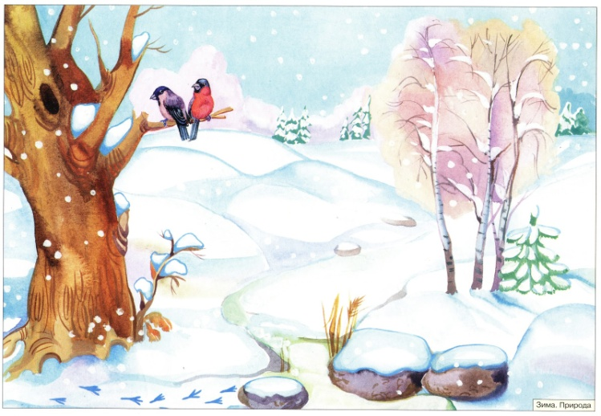
Тема «ЗИМА».
Задайте детям вопрос: «Какое сейчас время года?»
Дети должны знать и наблюдать изменения, происходящие в живой и неживой природе, знать названия зимних месяцев.
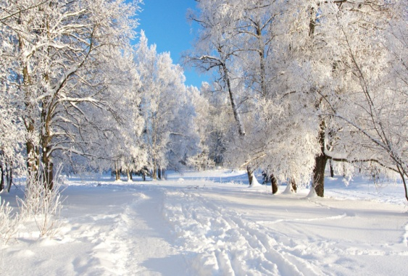
«После осени приходит зима. Зимой бывают снегопады, метели, морозы. Зимой дни короче, чем ночи: небо часто серое, на нём облака, тучи, из которых идёт снег. В сильные морозы снег падает крупинками, иголочками. Когда теплеет, снежинки слипаются в хлопья. В ветреную погоду бывает позёмка, метели, вьюга. Реки и озёра покрыты льдом. Подо льдом живут рыбы. Лиственные деревья стоят без листьев, на хвойных остаются листья – иголки. Птицы зимой перебираются ближе к жилью, кормятся оставшимися семенами, прилетают к кормушкам.
В начале зимы – снег ещё неглубокий, морозы небольшие, лёд на реках и озёрах тонкий, ходить по нему нельзя. Часто идёт мокрый снег с дождём.
В середине зимы лютует стужа, трещат морозы, скрипит под ногами снег. В морозном воздухе сверкают колючие иголки сухих снежинок.
В конце зимы частые метели, вьюги. Крепкие морозы бывают только ночью. Днём солнце пригревает, снег подтаивает, покрывается блестящей корочкой.»
Дети должны
знать существительные: иней, снежинки, сугробы, вьюга, пурга, мороз, позёмка, снегопад, метель, оттепель;
использовать глаголы: мести, морозить, кружиться, сковать, бушевать, укрывать, стелиться, запорошить, сверкать.
подбирать прилагательные:
Зима (какая?) – холодная, морозная, снежная, суровая, вьюжная, длинная.
Снег (какой?) – белый, мягкий, пушистый, лёгкий, блестящий, серебристый.
Ветер (какой?) – сильный, холодный, северный.
Снежинки (какие?) – белые, лёгкие, лохматые, пушистые, прозрачные, холодные.
Мороз (какой?) - жгучий, сильный, трескучий.
День (какой?) – зимний, короткий, холодный, морозный, солнечный, короткий.

Объясните детям значение слов «снегопад, гололёд».
Игра «Подбери родственные слова».
Снег — снежок, снежинка, снегирь, Снегурочка, снеговик …
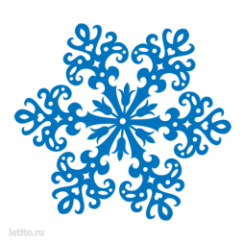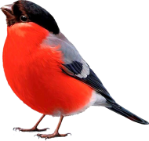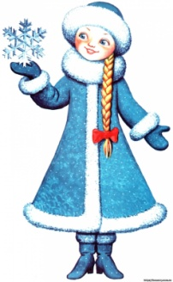
Зима — зимушка, зимний, зимовать, зимовье...
Мороз — морозный, морозить, замораживать...
Лед — ледокол, льдина, ледовый, ледник, гололёд ...
Игра «Назови ласково».
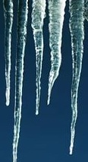
Снег – снежок, зима – зимушка, снеговик – снеговичок, лёд – ледок, мороз – морозец...
Игра «Сколько их?»
(согласование числительных с существительными).
Одна снежинка, две снежинки, пять снежинок.
(Зима, снеговик, сосулька, сугроб, льдинка, снежок, горка)
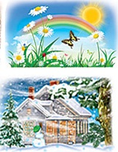
Игра «Скажи наоборот».
Летом дни жаркие, а зимой - холодные.
Летом небо светлое, а зимой- …
Летом день длинный, а зимой - …
Летом солнце яркое, а зимой - …
Весной лёд на реке тонкий, а зимой - …
Снег мягкий, а лёд - ….
Одни сосульки длинные, а другие - ...
Летом ветер тёплый, южный, а зимой – (холодный, северный).

Упражнение «Закончи предложение»
Зимой реки и озёра покрываются гладким, блестящим... (льдом).
Зима покрылась белым, пушистым... (снегом).
Зимой дети любят кататься на ... (коньках, лыжах, санках).
Зимой дни короче летних, а ночи ... (длиннее).

Упражнение «А что вчера?»
(употребление глаголов в прошедшем времени)
Сегодня снег блестит, а вчера... (блестел).
Сегодня снег падает, а вчера ... Сегодня снег сверкает, а вчера ...
Сегодня снег хрустит, а вчера ... Сегодня снег тает, а вчера ...
Сегодня снег ложится, а вчера ... Сегодня снег идет, а вчера ...
Сегодня снег кружится, а вчера ...

Игра «Подбери предмет к признаку»:
снежный — ...(ком), снежная — ...(горка),
снежные — ...(заносы, сугробы), снежное — ... (поле).

Составлять рассказ о зиме:
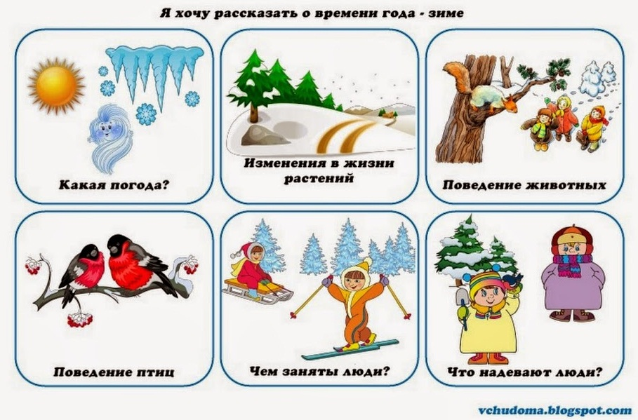

Выполнить звуко-буквенный анализ слов: ЗИМА, САНКИ, КАТОК, ПЛАТОК, ШУБА.

Учите вместе с нами:
Загадки
Покружилась звездочка
В воздухе немножко,
Села и расстаяла.
На моей ладошке.
(снежинка)
Кто, угадай-ка,
Седая хозяйка:
Тряхнет перинки –
Над миром пушинки.
(Зима)

Рыбам зиму жить тепло:
Крыша – толстое стекло.
(Лед)
Что растет вниз головой?
(Сосулька)
Назовите-ка, ребятки,
Месяц в этой вот загадке:
Дни его – всех дней короче,
Всех ночей длиннее ночи.
На поля и на луга
До весны легли снега.
Только месяц наш пройдет –
Мы встречаем Новый Год.
(Декабрь)

Крыша в шапке меховой,
Белый дым над головой,
Двор в снегу, Белы дома.
Ночью к нам пришла …
(Зима)

